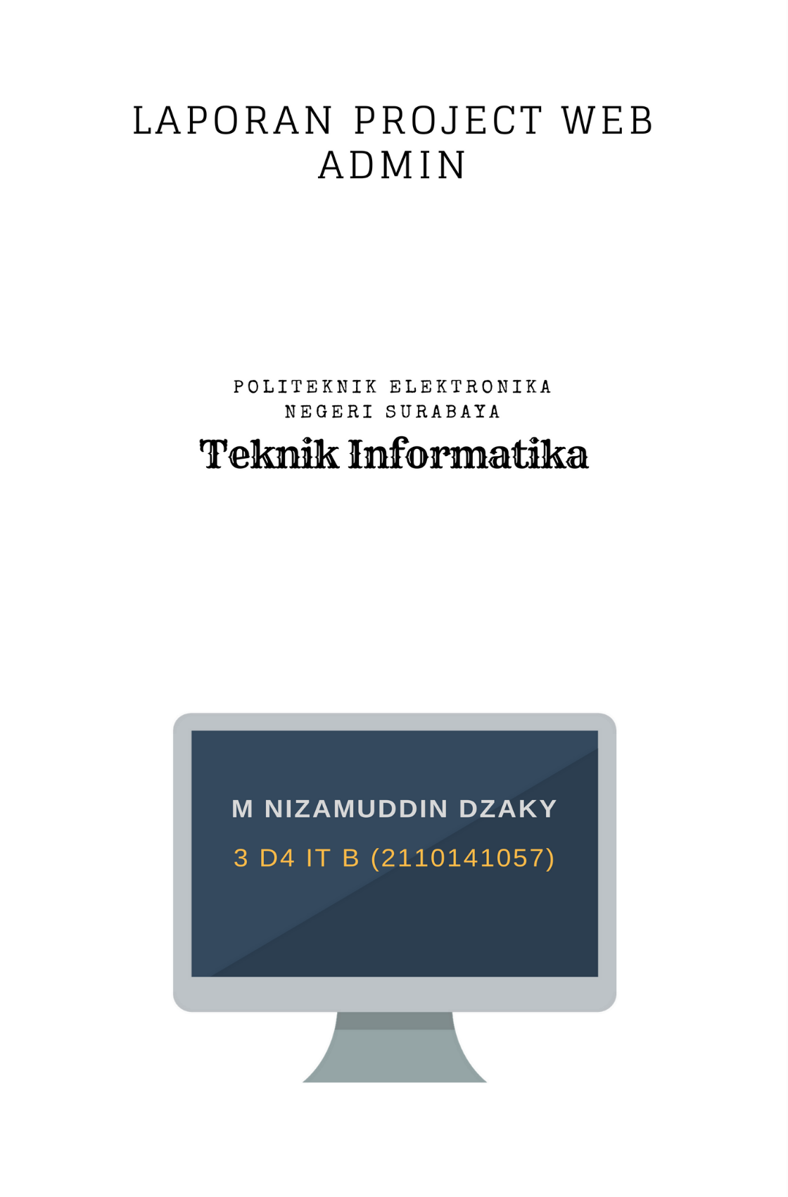

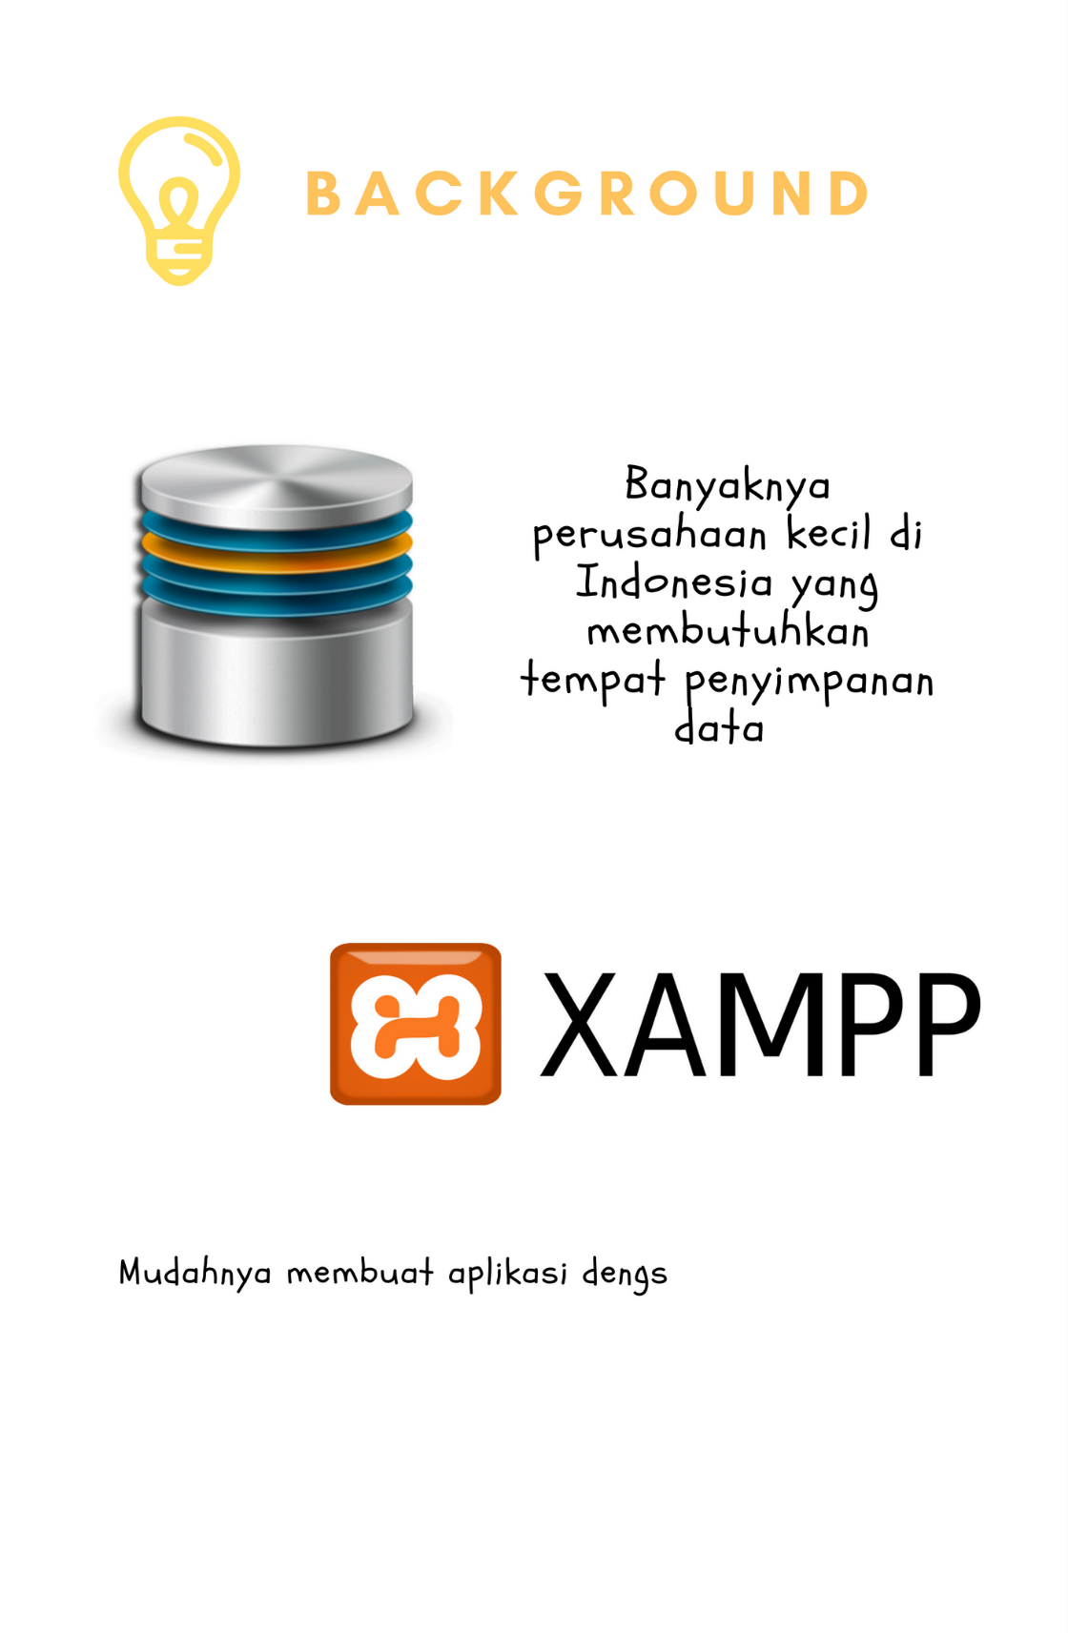

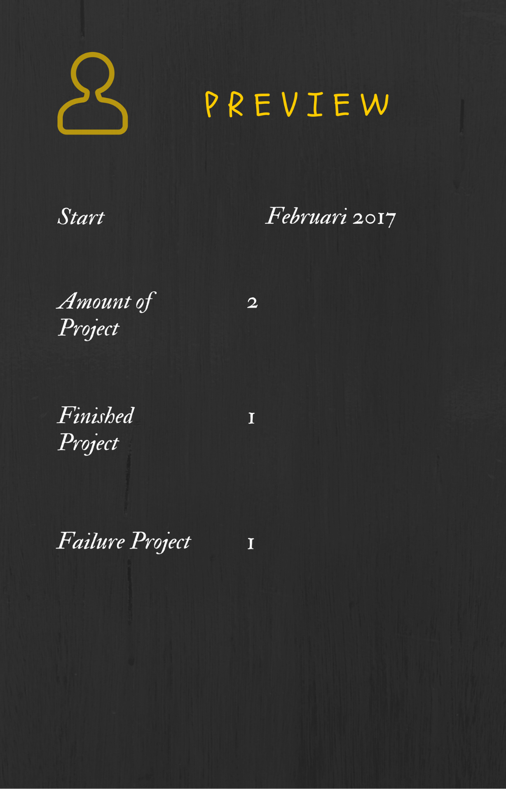

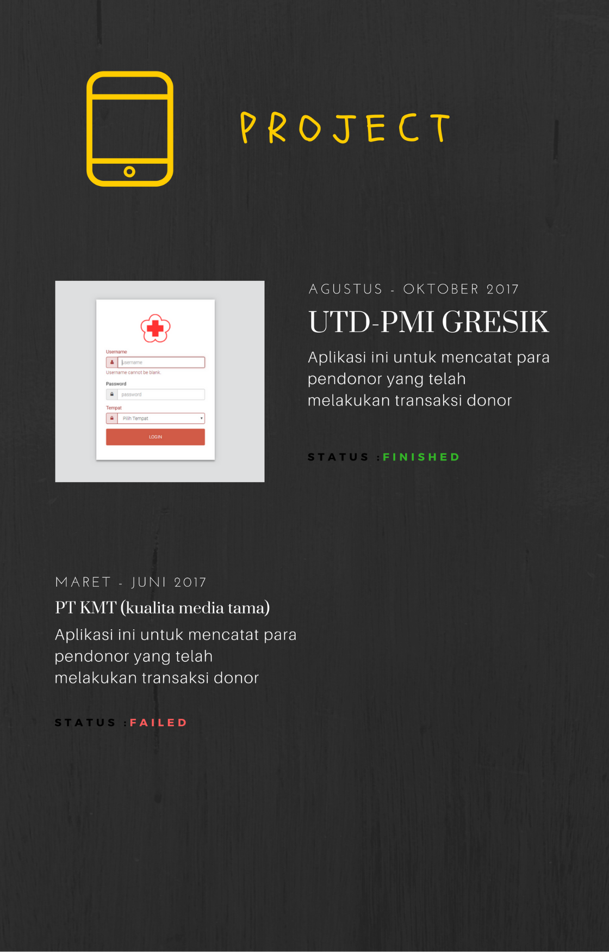

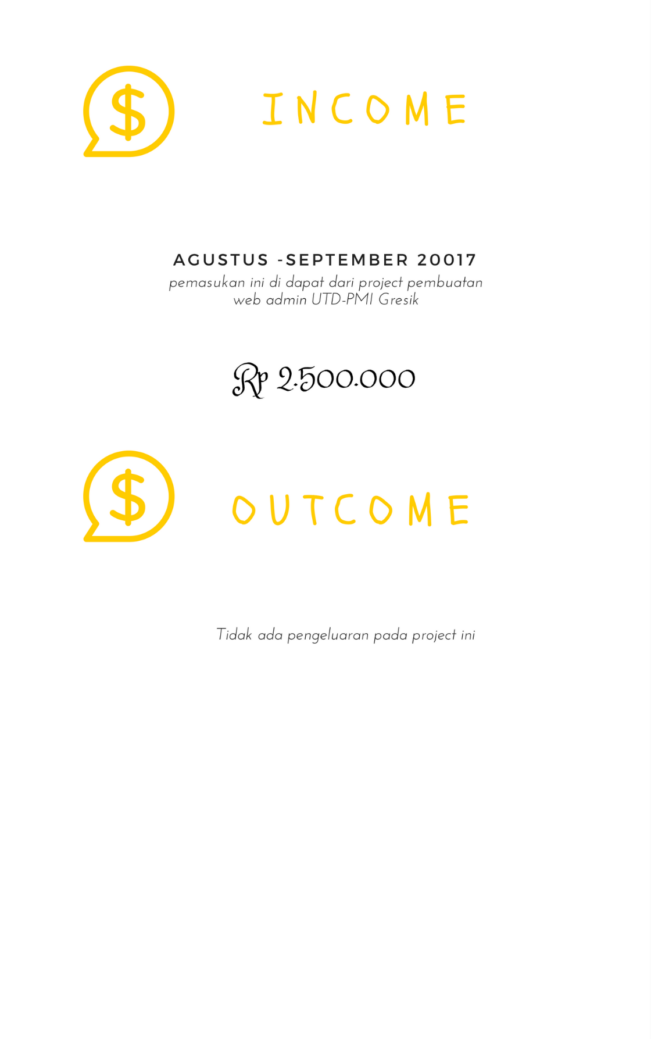

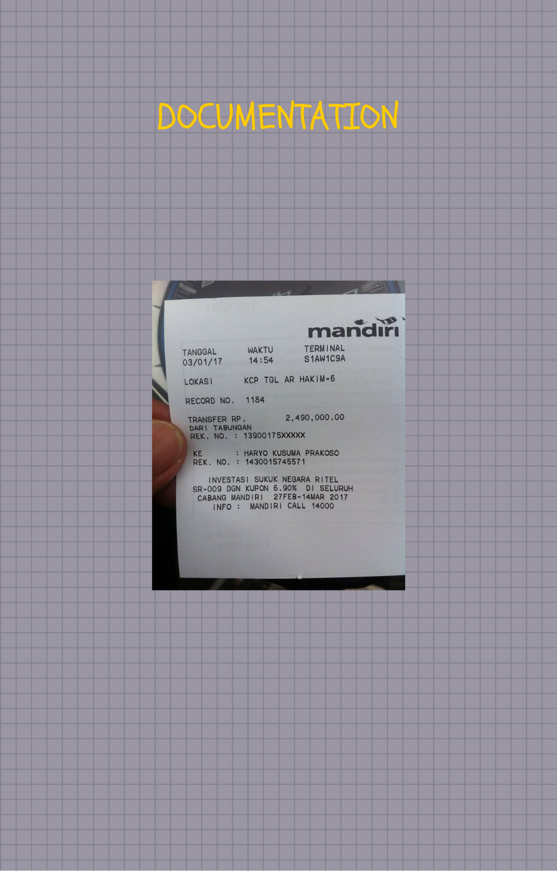

**FUTURE PLANS**

Tidak hanya mencari orang yang membutuhkan sebuah projek tetapi juga menawarkan sebuah solusi untuk yang mempunyai masalah dalam pengolahan data



Mulai menambah orang untuk bidang lainya sehingga dapat menawarkan jenis layanan yang lebih banyak lagi

**PROFIL PENULIS**



**Nama :** M Nizamuddin Dzaky

**Kelas :** 4 D4 IT B

**NRP :** 2110141057

**Email :** [Nizamuddin.Dzaky@gmail.com](mailto:Nizamuddin.Dzaky@gmail.com)

**Website :** nizam.4bitclass.com